Osittain korvattavan HOPSissa olevan opinnon hyväksilukuprosessi.
Koulutuskoordinaattori
Esimerkki
Opsikelija hakee osittain korvaavuutta 3 op verran OAMKissa suoritetulla opinnolla Aasian bisnekset 3 op suoritettu 5.4.2020 H arvosanalla. HOPSissa opinto KBW318 Asian Business 5 op Opettaja voi tarkistaa sopimuspankissa tapahtuneen viestinnän avaamalla sopimuksen valitsemalla valikosta Opiskelijat / Sopimuspankki.
HUOM: Tällä hetkellä sopimuspankin viestintä ei ole toiminnassa, mutta sopimuksen voi kuitata nyt hyväksiluvussa tehdyksi, jotta käsittely saadaan lopetettua.
Osittain hyväksiluvussa ei siis mene tietoa opiskelijan opintosuoritusotteelle, vaan tämä hyväksytään ns.

Opettaja seuraa loppujen opintojen etenemisen ja kirjaa normaalisti suoritetuksi arvosanaksi opintojaksoon tai sen toteutukseen.

Osittain korvattavan opinnon hyväksiluku korvaavuutena.
Hakemukset löytyvät Pepissä valikosta Arviointi / Hyväksilukeminen, hakemukset.
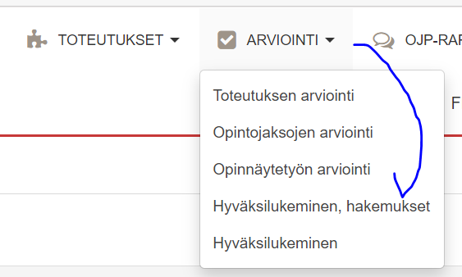
Hakemuslistasta klikataan Käsittele- painiketta hakemusrivin lopussa
Tarkistetaan tiedot avautuneesta hakemuksesta.
Opiskelijan tiedot

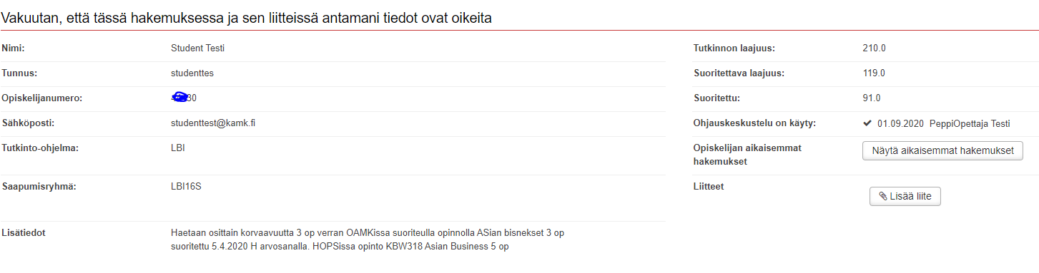
Opiskelupaikka, jossa opinnot suoritettu.
Tässä todennetaan todistus tarvittaessa (kohta 1).
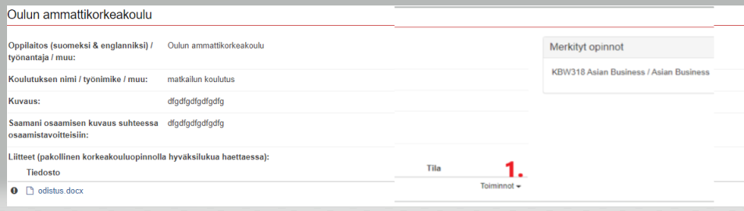

Opinnot, jolla osittain korvaavuutta (1.) haetaan ja mihin HOPSin opintoihin (2.) haetaan. Lopullisen hyväksilukijan käsittelyn näkymä (3.), jossa yläosassa näkyy opettajan lausunto.
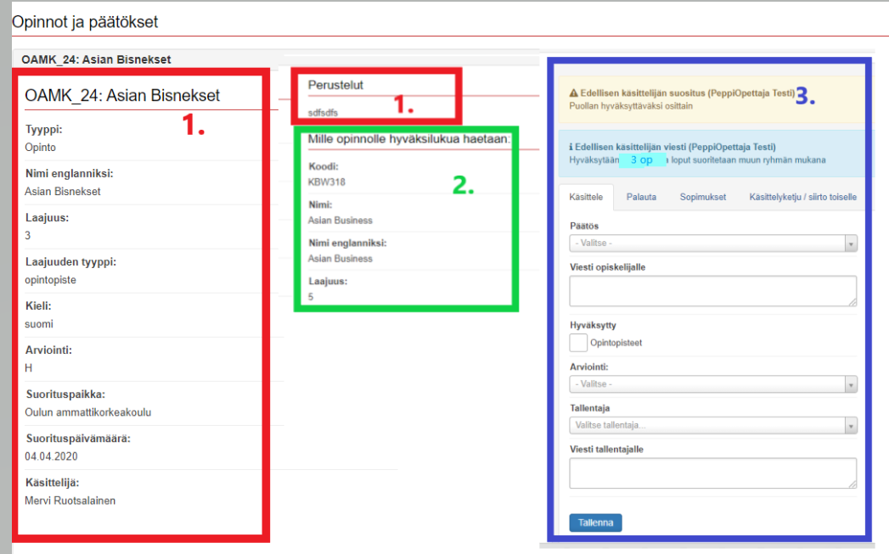

Lopullisen käsittelijän toimenpiteet.  - Luo uusi sopimus  Jos opettaja ei ole tehnyt/ ei ole pystynyt tekemään sopimusta, niin loppukäsittelijä saa sen tehtyä, jotta prosessi saadaan kuitattua loppuun.  Sopimukset kohdasta (1.) luodaan uusi sopimus ja kuitataan Luo uusi – painikkeella (2.)  Kun kuittaus on tehty, niin alas Tallennetut sopimukset kohtaan ilmestyy opintojakson koodi, sopimus (3.). Tästä linkistä voi aukaista sopimuksen, johon on kirjautunut kuvaus kohtaan kirjoitettu viesti. | 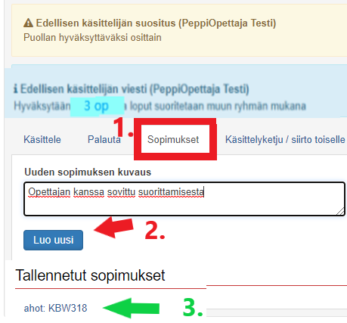
- Käsittele tiedot  Siirrytään Käsittele kohtaan ja täytetään tiedot.  Kuitataan Lopuksi Tallenna.  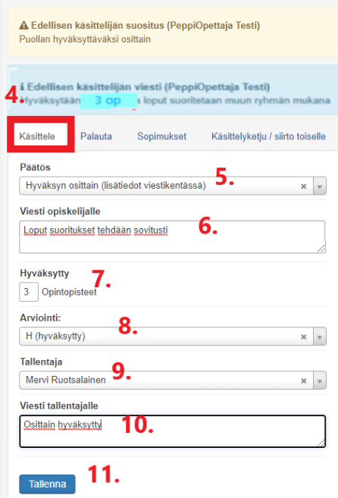 | - Kuittaa Merkitse käsitellyksi ja kuittaa OK.  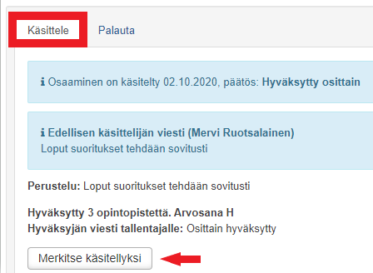  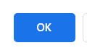  - Ilmoitus, että osittainen hyväksiluku arkistoitu.  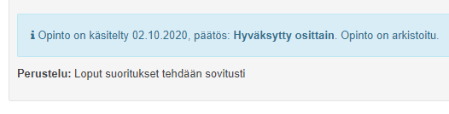  HUOM: Ei siis mene merkintää opintosuoritusotteelle, vaan opettaja huolehtii merkinnän lopullisesta opintosuorituksesta

